LÍNEAS ARGUMENTATIVAS.
DE LA GARANTÍA DE PROPORCIONAR LA INFORMACIÓN PÚBLICA GUBERNAMENTAL. Los sujetos obligados tienen el deber de entregar la información solicitada en los términos en los que esta fue generada, poseída o administrada.

SOBRESEIMIENTO, RAZONES DE PROCEDENCIA. Procede el sobreseimiento cuando el acto impugnado queda sin efectos como consecuencia de la aparición de alguna causal de improcedencia.

ÍNDICE
ANTECEDENTES 3
CONSIDERANDO 8
PRIMERO. De la competencia 8
SEGUNDO. De la oportunidad y procedencia. 8
TERCERO. De las causales de sobreseimiento. 11
R E S O L U T I V O S 33

Resolución del Pleno del Instituto de Transparencia, Acceso a la Información Pública y Protección de Datos Personales del Estado de México y Municipios, con domicilio en Metepec, Estado de México; de fecha nueve (09) de diciembre de dos mil veinte.
VISTO el expediente electrónico formado con motivo del recurso de revisión 04648/INFOEM/IP/RR/2020, promovidos por un usuario que no dejo registro de ningún nombre, seudónimo o carácter dentro del Sistema de Acceso a la Información Mexiquense (SAIMEX), a quien en lo sucesivo se le identificará como el RECURRENTE, en contra de la respuesta del Ayuntamiento de Huixquilucan, en lo sucesivo el SUJETO OBLIGADO, se procede a dictar la presente resolución, con base en los siguientes:

ANTECEDENTES
- El día uno (01) de octubre de dos mil veinte, se presentó ante el SUJETO OBLIGADO vía SAIMEX, la solicitud de información pública registrada con el número 00259/HUIXQUIL/IP/2020 mediante la cual se solicitó la siguiente información:
“Solicito el Acta de Cabildo de la Octava Sesión Extraordinaria, celebrada el día 19 de Marzo de 2020, el Acta de la Trigésima Octava Sesión Ordinaria de Cabildo del día 05 de junio de 2020, el Acuerdo en el que se autoriza al Tesorero Municipal la modificación y ajuste al Presupuesto 2020, el acuerdo en el cual se determina la suspensión de labores a raíz del Covid-19 y el Acuerdo de reingreso a las actividades laborales.”

- El día veinte (20) de octubre de dos mil veinte, el SUJETO OBLIGADO, dio respuesta a la solicitud de información, a través del escrito siguiente:
“En respuesta a la solicitud recibida, nos permitimos hacer de su conocimiento que con fundamento en el artículo 53, Fracciones: II, V y VI de la Ley de Transparencia y Acceso a la Información Pública del Estado de México y Municipios, le contestamos que:
CON FUNDAMENTO EN LOS ARTÍCULOS 6 DE LA CONSTITUCIÓN POLÍTICA DE LOS ESTADOS UNIDOS MEXICANOS; 5 DE LA CONSTITUCIÓN POLÍTICA DEL ESTADO LIBRE Y SOBERANO DE MÉXICO; 12, 23 FRACCIÓN IV, 25, 59 Y DEMÁS RELATIVOS APLICABLES DE LA LEY DE TRANSPARENCIA Y ACCESO A LA INFORMACIÓN PÚBLICA DEL ESTADO DE MÉXICO Y MUNICIPIOS; 1.41 DEL LIBRO PRIMERO, TITULO NOVENO DEL CÓDIGO ADMINISTRATIVO DEL ESTADO DE MÉXICO; ASÍ COMO EL NUMERAL TREINTA Y OCHO INCISO D) DE LOS LINEAMIENTOS PARA LA RECEPCIÓN, TRÁMITE Y RESOLUCIÓN DE LAS SOLICITUDES DE ACCESO A LA INFORMACIÓN PÚBLICA, ACCESO, MODIFICACIÓN, SUSTITUCIÓN, RECTIFICACIÓN O SUPRESIÓN PARCIAL O TOTAL DE DATOS PERSONALES, ASÍ COMO DE LOS RECURSOS DE REVISIÓN QUE DEBERÁN OBSERVAR LOS SUJETOS OBLIGADOS POR LA LEY DE TRANSPARENCIA Y ACCESO A LA INFORMACIÓN PÚBLICA DEL ESTADO DE MÉXICO Y MUNICIPIOS; ASÍ COMO EL TITULO CUARTO, CAPÍTULO II DEL BANDO MUNICIPAL 2020; EN ATENCIÓN A SU SOLICITUD DE INFORMACIÓN NÚMERO 00259/HUIXQUIL/IP/2020, QUE A LETRA DICE: “Solicito el Acta de Cabildo de la Octava Sesión Extraordinaria, celebrada el día 19 de Marzo de 2020, el Acta de la Trigésima Octava Sesión Ordinaria de Cabildo del día 05 de junio de 2020, el Acuerdo en el que se autoriza al Tesorero Municipal la modificación y ajuste al Presupuesto 2020, el acuerdo en el cual se determina la suspensión de labores a raíz del Covid-19 y el Acuerdo de reingreso a las actividades laborales.” (SIC). SOBRE EL PARTICULAR, ESTA UNIDAD DE TRANSPARENCIA EN EJERCICIO DE LAS ATRIBUCIONES QUE LA LEY LE CONFIERE, TURNÓ SU SOLICITUD DE INFORMACIÓN A LA SIGUIENTE ÁREA ADMINISTRATIVA: SECRETARÍA DE AYUNTAMIENTO QUE, CONFORME AL REGLAMENTO ORGÁNICO DE LA ADMINISTRACIÓN PÚBLICA MUNICIPAL DE HUIXQUILUCAN, ESTADO DE MÉXICO 2020, ES COMPETENTE PARA DAR CONTESTACIÓN A SU REQUERIMIENTO, POR LO QUE MANIFESTÓ LO SIGUIENTE: SECRETARÍA DE AYUNTAMIENTO : “EN ATENCIÓN A LA SOLICITUD DE INFORMACIÓN RECIBIDA POR LA UNIDAD DE TRANSPARENCIA MUNICIPAL, MEDIANTE EL SISTEMA DE ACCESO A LA INFORMACIÓN MEXIQUENSE (SAIMEX), REGISTRADA BAJO EL NÚMERO DE FOLIO 00259/HUIXQUIL/IP/2020, MISMA QUE A LA LETRA SEÑALA: SOLICITO EL ACTA DE CABILDO DE LA OCTAVA SESIÓN EXTRAORDINARIA, CELEBRADA EL DÍA 19 DE MARZO DE 2020, EL ACTA DE LA TRIGÉSIMA OCTAVA SESIÓN ORDINARIA DE CABILDO DEL DÍA 05 DE JUNIO DE 2020, EL ACUERDO EN EL QUE SE AUTORIZA AL TESORERO MUNICIPAL LA MODIFICACIÓN Y AJUSTE AL PRESUPUESTO 2020, EL ACUERDO EN EL CUAL SE DETERMINA LA SUSPENSIÓN DE LABORES A RAÍZ DEL COVID-19 Y EL ACUERDO DE REINGRESO A LAS ACTIVIDADES LABORALES. (SIC) EN CUMPLIMIENTO A SU SOLICITUD DE INFORMACIÓN Y DE CONFORMIDAD A LO ESTABLECIDO POR EL ARTÍCULO 161 DE LA LEY DE TRANSPARENCIA Y ACCESO A LA INFORMACIÓN PÚBLICA DEL ESTADO DE MÉXICO Y MUNICIPIOS, SE PROPORCIONAN LAS SIGUIENTES LIGAS ELECTRÓNICAS MEDIANTE LAS CUALES PODRÁ CONSULTAR LA OCTAVA SESIÓN EXTRAORDINARIA DE CABILDO DE FECHA 19 DE MARZO DEL AÑO EN CURSO Y LA TRIGÉSIMA OCTAVA SESIÓN ORDINARIA DE FECHA 05 DE JUNIO DEL 2020, MISMAS QUE CONTIENEN LOS PUNTOS DE ACUERDO SOLICITADOS. OCTAVA SESIÓN EXTRAORDINARIA DE CABILDO DE FECHA 19 DE MARZO 2020: HTTPS://DRIVE.GOOGLE.COM/FILE/D/1DZGLTY38ZRV80MC6AUF87NIHNESM3K-S/VIEW?USP=SHARING TRIGÉSIMA OCTAVA ORDINARIA DE CABILDO DE FECHA 05 DE JUNIO DE 2020: HTTPS://DRIVE.GOOGLE.COM/FILE/D/16-0LXSTEAUBHYCDBXHD5BAUBD5OOJGXN/VIEW?USP=SHARING.” (SIC), SE ADJUNTA FORMATO PDF, POR ÚLTIMO NO OMITO MENCIONAR QUE EL DERECHO DE ACCESO A LA INFORMACIÓN TIENE COMO OBJETIVO, EL DE INCENTIVAR LA PARTICIPACIÓN CIUDADANA, RESPECTO DEL QUEHACER GUBERNAMENTAL; POR LO QUE LA INFORMACIÓN QUE ES PROVEÍDA POR ESTE MEDIO SÓLO TIENE COMO FINALIDAD LA DE SER DE CARÁCTER INFORMATIVO. ASIMISMO, LA INFORMACIÓN QUE ES PUESTA A DISPOSICIÓN DE LOS PARTICULARES, ES AQUELLA QUE ENCUADRA EN LO ESTABLECIDO POR LOS NUMERALES 12 PÁRRAFO SEGUNDO Y 59 DE LA LEY DE TRANSPARENCIA Y ACCESO A LA INFORMACIÓN PÚBLICA DEL ESTADO DE MÉXICO Y MUNICIPIOS, QUE PREVÉ LA ENTREGA DE LA INFORMACIÓN QUE LOS SUJETOS OBLIGADOS POR ESTA LEY, GENERAN, CONTIENEN Y EN SU CASO ADMINISTRAN EN EJERCICIO DE SUS ATRIBUCIONES, TAL Y COMO OBRAN EN SUS ARCHIVOS. DE LO EXPUESTO Y FUNDADO A USTED, EN TÉRMINOS DEL ARTÍCULO 163 Y DEMÁS APLICABLES DE LA LEY DE TRANSPARENCIA Y ACCESO A LA INFORMACIÓN PÚBLICA DEL ESTADO DE MÉXICO Y MUNICIPIOS, A USTED PIDO SE SIRVA TENER A ESTA UNIDAD DE TRANSPARENCIA POR NOTIFICADA EN TIEMPO Y FORMA RESPECTO DE LA CONTESTACIÓN A SU SOLICITUD DE ACCESO A LA INFORMACIÓN PARA LOS EFECTOS LEGALES CORRESPONDIENTES, MEDIANTE LA MODALIDAD EN QUE FUE REQUERIDA.”

- En fecha veintidós (22) de octubre de dos mil veinte, la particular interpuso recurso de revisión en contra de la respuesta, en los siguientes términos:

- Acto impugnado: “No se brindo la documentación solicitada.”

Razones o Motivos de inconformidad: “Los enlaces para acceder a la información aparecen en el navegador como "Not Found Error 404" HTTPS://DRIVE.GOOGLE.COM/FILE/D/1DZGLTY38ZRV80MC6AUF87NIHNESM3K-S/VIEW?USP=SHARING HTTPS://DRIVE.GOOGLE.COM/FILE/D/16-0LXSTEAUBHYCDBXHD5BAUBD5OOJGXN/VIEW?USP=SHARING Por lo que se solita brinden la información de una forma en la que los documentos puedan ser abiertos.”

- El Comisionado Ponente con fundamento en lo dispuesto por el artículo 185 fracción II de la ley de la materia, a través del acuerdo de admisión de fecha veintiocho (28) de octubre del año en curso, puso a disposición de las partes el expediente electrónico vía SAIMEX a efecto de que en un plazo máximo de siete días manifestaran lo que a su derecho conviniera, ofrecieran pruebas y alegatos según corresponda a los casos concretos, y el SUJETO OBLIGADO presentará el Informe Justificado procedente.

- El SUJETO OBLIGADO rindió el informe justificado respectivo en fecha seis (06) de noviembre de dos mil veinte, mismo que por modificar la respuesta inicial, se puso a disposición del RECURRENTE mediante acuerdo de fecha uno (01) de diciembre del mismo año. Por su parte el PARTICULAR dejo de realizar manifestaciones que a su derecho conviniera y asistiera.

- El Comisionado Ponente decreto el cierre de instrucción mediante acuerdo de fecha siete (07) de diciembre de dos mil veinte; ordenando turnar el expediente a resolución, por lo que no habiendo más que hacer constar, y

CONSIDERANDO

PRIMERO. De la competencia

- Este Instituto de Transparencia, Acceso a la Información Pública y Protección de Datos Personales del Estado de México y Municipios, es competente para conocer y resolver del presente recurso de conformidad con el artículo: 6, apartado A, fracción IV de la Constitución Política de los Estados Unidos Mexicanos; 5, párrafos vigésimo, vigésimo primero y vigésimo segundo fracciones IV y V de la Constitución Política del Estado Libre y Soberano de México; artículos 1, 2 fracción II, 13, 29, 36 fracciones I y II, 176, 178, 179, 181 párrafo tercero y 185 de la Ley de Transparencia y Acceso a la Información Pública del Estado de México y Municipios; ; y 10, 7, 9 fracciones I y XXIV, y 11 del Reglamento Interior del Instituto de Transparencia, Acceso a la Información Pública y Protección de Datos Personales del Estado de México y Municipios.

SEGUNDO. De la oportunidad y procedencia.

- El medio de impugnación fue presentado a través del SAIMEX, en el formato previamente aprobado para tal efecto y dentro del plazo legal de quince días hábiles otorgados; para el caso en particular es de señalar que el SUJETO OBLIGADO entrego su respuesta el día veinte (20) de octubre de dos mil veinte, de tal forma que el plazo para interponer el recurso transcurrió del día veintiuno (21) de octubre al once (11) de noviembre de dos mil veinte.

- En consecuencia, el ahora recurrente presentó su inconformidad el día veintidós (22) de octubre de dos mil veinte; por lo que el medio de impugnación se encuentran dentro del lapso legalmente establecido para tal efecto.

- Por otro lado, de la revisión al expediente electrónico contenido en el sistema SAIMEX se desprende que la parte solicitante en ejercicio de su derecho de acceso a la información pública en el expediente que se revisa, tanto en la solicitud de información como en el recurso de revisión no proporciona su nombre completo para que sea identificado, ni se tiene la certeza sobre su identidad, sin embargo, es importante señalar también que el nombre de los solicitantes y recurrentes no es requisito indispensable para la tramitación del acto procesal específico en materia de acceso a la información, ello en estricto apego al numeral 155 párrafo tercero de la Ley de la materia, en concatenación con el 180 del mismo ordenamiento.

- Esto es así, ya que de conformidad con los artículos 6, Apartado A, fracciones III y IV de la Constitución Política de los Estados Unidos Mexicanos y 5 párrafos quince, dieciséis y diecisiete, fracciones I, III, IV y V de la Constitución Política del Estado Libre y Soberano de México, se establece que toda persona, sin necesidad de acreditar interés alguno o justificar su utilización, tendrá acceso gratuito a la información pública, a sus datos personales o a la rectificación de éstos, además de que se establecerán mecanismos de acceso a la información y procedimientos de revisión expeditos que se sustanciarán ante los organismos autónomos especializados e imparciales que establece la Constitución Federal y local.

- Por lo cual, de una interpretación sistemática, armónica y progresiva del derecho humano de acceso a la información pública se aprecia que toda persona, sin necesidad de acreditar interés alguno o justificar su utilización, deberá tener acceso a la información pública; es decir, dicho derecho fundamental exime a quien lo ejerce, de acreditar su legitimación en la causa o su interés en el asunto, lo que permite la posibilidad de que inclusive, la solicitud de acceso a la información pueda ser anónima o no contener un nombre que identifique al solicitante o que permita tener certeza sobre su identidad.

- En ese entendido, se omite un análisis más profundo en torno a los conceptos de interés jurídico y legitimación, debido a que se estima que a ningún efecto práctico conduciría, puesto que la propia estructura del derecho fundamental bajo análisis no lo exige.

- Por lo que el nombre del solicitando y recurrente no puede ser considerado un requisito indispensable de procedencia del recurso de revisión que nos ocupa, ya que el acceso a la información no está condicionado a acreditar algún interés ya sea jurídico o legítimo, máxime que es un elemento subsanable por este Órgano Resolutor.

- Asimismo, el escrito contiene las formalidades previstas por el artículo 180 último párrafo de la Ley de la materia actual, por lo que es procedente que este Instituto de Transparencia, Acceso a la Información Pública y Protección de Datos Personales del Estado de México y Municipios, conozca y resuelva el presente recurso.

TERCERO. De las causales de sobreseimiento.

- Se solicitó la siguiente información:
- Acta de Cabildo de la Octava Sesión Extraordinaria, celebrada el día 19 de Marzo de 2020;
- Acta de la Trigésima Octava Sesión Ordinaria de Cabildo del día 05 de junio de 2020;
- Acuerdo en el que se autoriza al Tesorero Municipal la modificación el ajuste al Presupuesto 2020;
- Acuerdo en el cual se determina la suspensión de labores a raíz del Covid-19; y
- Acuerdo de reingreso a las actividades laborales.

- En respuesta, el SUJETO OBLIGADO remitió hipervínculos para poder consultar las Actas de Cabildo señaladas en la solicitud de información.

- LA PARTICULAR inconforme con la respuesta, expuso que no se entregó la información solicitada y que lo hipervínculos entregados, no eran accesibles.
- En dichas condiciones, la Litis a resolver en el recurso se circunscribe a determinar si se actualizan la causales de procedencia prevista en el artículo 179, fracción V de la Ley de Transparencia y Acceso a la Información Pública del Estado de México y Municipios; fracción que determina las hipótesis jurídica relativa a la entrega de la información incompleta; contexto del cual se dolió LA RECURRENTE al momento de interponer su inconformidad. De modo tal que el presente recurso de revisión se abocara en determinar si el SUJETO OBLIGADO con su respuesta ciertamente actualiza las causas de procedencia antes señalados. Así como comprobar si la respuesta emitida resulta congruente e integral en términos del Artículo 11 de la ley de la materia.

- Derivado del planteamiento de la Litis, se procede analizar el contenido íntegro de las actuaciones que obran en el expediente electrónico en que se actúa, y así este Órgano Garante dictar la resolución correspondiente, tomando en consideración los elementos aportados por las partes y apegándose en todo momento al principio de máxima publicidad de acuerdo a lo establecido en el artículo 8 de la Ley de Transparencia y Acceso a la Información Pública del Estado de México y Municipios.

- Es menester precisar que este Órgano Garante parte de que el Derecho de Acceso a la Información Pública, es un derecho humano reconocido en el Pacto de Derechos Civiles y Políticos en su artículo 19.2; en la Convención Americana sobre Derechos Humanos en su artículo 13.1; en el artículo sexto de la Constitución Política de los Estados Unidos Mexicanos y en el artículo quinto de la Particular del Estado de México, por lo que al respecto el SUJETO OBLIGADO debe ser cuidadoso del debido cumplimiento de las obligaciones constitucionales que se le imponen, en consecuencia, a todas las autoridades, en el ámbito de su competencia, según lo dispone el tercer párrafo del artículo primero de la Constitución Política de los Estados Unidos Mexicanos al señalar la obligación de “promover, respetar, proteger y garantizar los derechos humanos”, entre los cuales se encuentra dicho derecho.

- Por lo anterior, se deduce que el derecho de acceso a la información pública es un derecho humano constitucionalmente reconocido en consecuencia todas las autoridades en el ámbito de sus competencias, funciones y atribuciones tienen la obligación de respetarlo, protegerlo y garantizarlo.

- Además de la obligación de promover, respetar, proteger y garantizar el derecho de acceso a la información, la Ley General de Trasparencia y Acceso a la Información Pública del Estado de México y Municipios en el artículo 150 establece que el Procedimiento de Acceso a la Información Pública es la garantía primaria del derecho de Acceso a la Información y se rige por los principios de simplicidad y rapidez.

- Asimismo, el recurso revisión tiene como finalidad reparar cualquier posible afectación al derecho de acceso a la información pública en términos del Título Octavo de la Ley de Transparencia, Acceso a la Información Pública del Estado de México y Municipios, y determinar la confirmación; revocación o modificación; desechamiento o sobreseimiento; y en su caso ordenar la entrega de la información con respecto a la respuesta emitida por el SUJETO OBLIGADO.

- Ahora bien, del caso concreto y derivado del análisis a las constancias que obran en los expedientes electrónicos al rubro indicado; es de señalar que la ahora recurrente, solicitó conocer lo ya transcrito en el anterior párrafo 1.

- Atento a ello el SUJETO OBLIGADO entrego hipervínculos donde estaba disponible la información relativa a las actas de cabildo, mismos que fueran impugnados por el RECURRENTE por no ser accesibles; contexto que resulta fundado, toda vez que esta Ponencia Resolutora constato que ya no cuentan con el contenido de referencia.

- No obstante lo anterior, en un hecho posterior como lo es la presentación del informe justificado, EL SUJETO OBLIGADO modifico su respuesta al adjuntar el soporte documental del Acta de Cabildo de la Octava Sesión Extraordinaria y el Acta de la Trigésima Octava Sesión Ordinaria de Cabildo, de modo tal que se tiene por atendidos dichos puntos de la solicitud.

- Por otro lado, relativo a la solicitud de información donde se requiere el Acuerdo en el cual se determina la suspensión de labores a raíz del Covid-19. De la lectura al Acta de Cabildo de la Octava Sesión Extraordinaria, se desprende que de su contenido se discutió y posteriormente acordó dicho contexto como se observa:

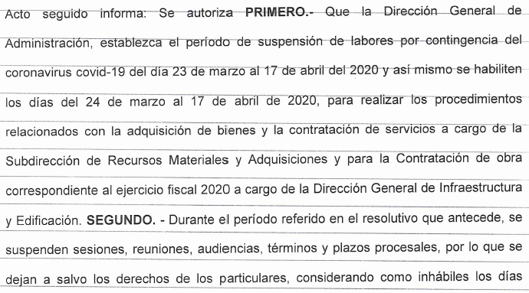

- Luego entonces, dicho punto se debe tener por colmado por haberse entregado el soporte documental donde consta la autorización de la suspensión de labores con motivo de la pandemia provocada por el virus denominado COVID-19, a saber el Acta de Cabildo; el cual atañe al documento en que se registraron las decisiones referentes al gobierno y a la administración pública municipal.

- En ese contexto, la Ley Orgánica Municipal del Estado de México vigente, dispone en sus artículos 15, 27, 28, 30 y 91 lo siguiente:

“Artículo 15.- Cada municipio será gobernado por un ayuntamiento de elección popular directa y no habrá ninguna autoridad intermedia entre éste y el Gobierno del Estado…

Artículo 27.- Los ayuntamientos como órganos deliberantes, deberán resolver colegiadamente los asuntos de su competencia…

Artículo 28.- Los ayuntamientos sesionarán cuando menos una vez cada ocho días o cuantas veces sea necesario en asuntos de urgente resolución, a petición de la mayoría de sus miembros y podrán declararse en sesión permanente cuando la importancia del asunto lo requiera.
Las sesiones de los ayuntamientos serán públicas y deberán transmitirse a través de la página de internet del municipio.
Las sesiones de los ayuntamientos se celebrarán en la sala de cabildos; y cuando la solemnidad del caso lo requiera, en el recinto previamente declarado oficial para tal objeto.
Los ayuntamientos sesionarán en cabildo abierto cuando menos bimestralmente.
El cabildo en sesión abierta es la sesión que celebra el Ayuntamiento, en la cual los habitantes participan directamente con derecho a voz pero sin voto, a fin de discutir asuntos de interés para la comunidad y con competencia sobre el mismo.
En este tipo de sesiones el Ayuntamiento escuchará la opinión del público que participe en la Sesión y podrá tomarla en cuenta al dictaminar sus resoluciones.
El Ayuntamiento deberá emitir una convocatoria pública quince días naturales previos a la celebración del Cabildo en sesión abierta para que los habitantes del municipio que tengan interés se registren como participantes ante la Secretaría del Ayuntamiento.
Para la celebración de las sesiones se deberá contar con un orden del día que contenga como mínimo:
a) Lista de Asistencia y en su caso declaración del quórum legal;
b) Lectura, discusión y en su caso aprobación del acta de la sesión anterior;
c) Aprobación del orden del día;
d) Presentación de asuntos y turno a Comisiones;
e) Lectura, discusión y en su caso, aprobación de los acuerdos; y
f) Asuntos generales.
Cuando asista público a las sesiones observará respeto y compostura, cuidando quien las presida que por ningún motivo tome parte en las deliberaciones del ayuntamiento, ni exprese manifestaciones que alteren el orden en el recinto.
Quien presida la sesión hará preservar el orden público, pudiendo ordenar al infractor abandonar el salón o en caso de reincidencia remitirlo a la autoridad competente para la sanción procedente.

Artículo 30. Las sesiones del ayuntamiento serán presididas por el presidente municipal o por quien lo sustituya legalmente; constarán en un libro que deberá contener las actas en las cuales deberán asentarse los extractos de los acuerdos y asuntos tratados y el resultado de la votación. Cuando se refieran a reglamentos y otras normas de carácter general que sean de observancia municipal estos constarán íntegramente en el libro de actas debiendo firmar en ambos casos los miembros del Ayuntamiento que hayan estado presentes, debiéndose difundir en el Gaceta Municipal y en los estrados de la Secretaría del Ayuntamiento. De las actas, se les entregará copia certificada en formato físico o electrónico a los integrantes del Ayuntamiento que lo soliciten en un plazo no mayor de ocho días hábiles. Los documentos electrónicos en el que consten las firmas electrónicas avanzadas o el sello electrónico de los integrantes del Ayuntamiento tendrá el carácter de copia certificada.
Todos los acuerdos de las sesiones que no contengan información clasificada y el resultado de su votación, serán difundidos cada mes en la Gaceta Municipal y en los estrados de la Secretaría del Ayuntamiento, así como los datos de identificación de las actas que contengan información clasificada, incluyendo en cada caso, el fundamento legal que clasifica la información.
Para cada sesión se deberá contar con una versión estenográfica o videograbada que permita hacer las aclaraciones pertinentes, la cual formará parte del acta correspondiente. La versión estenográfica o videograbada deberá estar disponible en la página de internet del Ayuntamiento y en las oficinas de la Secretaría del Ayuntamiento.

Artículo 91.- La Secretaría del Ayuntamiento estará a cargo de un Secretario, el que, sin ser miembro del mismo, deberá ser nombrado por el propio Ayuntamiento a propuesta del Presidente Municipal como lo marca el artículo 31 de la presente ley. Sus faltas temporales serán cubiertas por quien designe el Ayuntamiento y sus atribuciones son las siguientes:
I. Asistir a las sesiones del ayuntamiento y levantar las actas correspondientes;
(…)
IV. Llevar y conservar los libros de actas de cabildo, obteniendo las firmas de los asistentes a las sesiones;…”

- Bajo el marco del ordenamiento jurídico transcrito, el Ayuntamiento sesionara cuando menos una vez cada ocho días o cuantas veces sea necesario en asuntos de urgente resolución, debiendo levantar el Secretario del Ayuntamiento, de cada sesión el acta correspondiente, que contenga: los acuerdos, asuntos tratados y el resultado de la votación. Además llevará y conservará el libro de las actas de cabildo con un extracto de las mismas, para el despacho de asuntos tratados; y cuando se trate de reglamentos y otras normas de carácter general en el Municipio, se debe hacer constar íntegramente en el libro de actas, así como el resultado de la votación y la firma de los miembros del ayuntamiento que hayan estado presentes, debiéndose difundir en la Gaceta Municipal, entre los habitantes del Municipio y en los estrados de la Secretaría del Ayuntamiento, siempre que se trate de acuerdos, que no contengan información clasificada.

- Para el caso de las sesiones ordinarias y extraordinarias, la Ley también contempla su existencia, ya que dispone en su artículo 48, como parte de las atribuciones del presidente municipal el convocar a sesiones ordinarias y extraordinarias a los integrantes del ayuntamiento, entendiendo que serán de carácter ordinarias las programadas conforme a los artículos antes citados que se realizan cada semana y las extraordinarias las que sean incluidas derivado de la necesidad de los Ayuntamientos.

- Por otro lado, relativo al Acuerdo de reingreso a las actividades laborales, de la lectura al Acta de la Trigésima Octava Sesión Ordinaria de Cabildo, se desprende que se discutió y autorizaron los lineamientos para el regreso de labores, como se observa del siguiente extracto, el cual ya es del conocimiento del particular de manera íntegra:

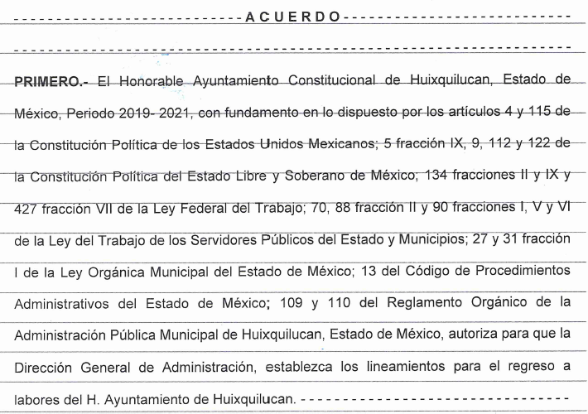
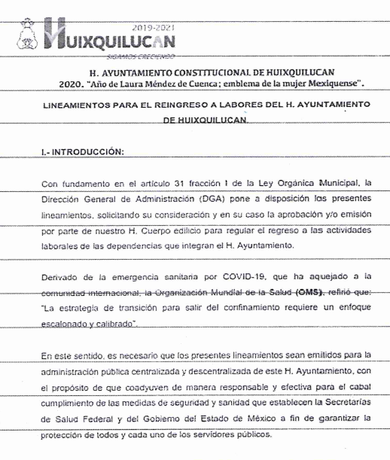
(…)
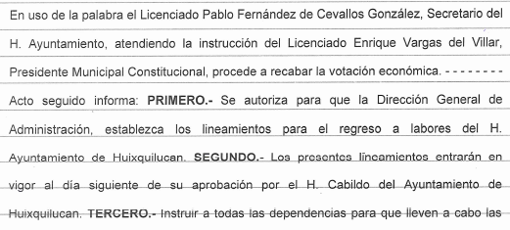
- Luego entonces, al igual que en el punto preliminar, se tiene por colmado dicho punto de la solitud. Por último, deviene la solicitud relativa al Acuerdo en el que se autoriza al Tesorero Municipal la modificación el ajuste al Presupuesto 2020; en el mismo tenor, se advierte que de la lectura al Acta de la Trigésima Octava Sesión Ordinaria de Cabildo, que el Punto VIII del orden del día, correspondió a dicha autorización como se observa:


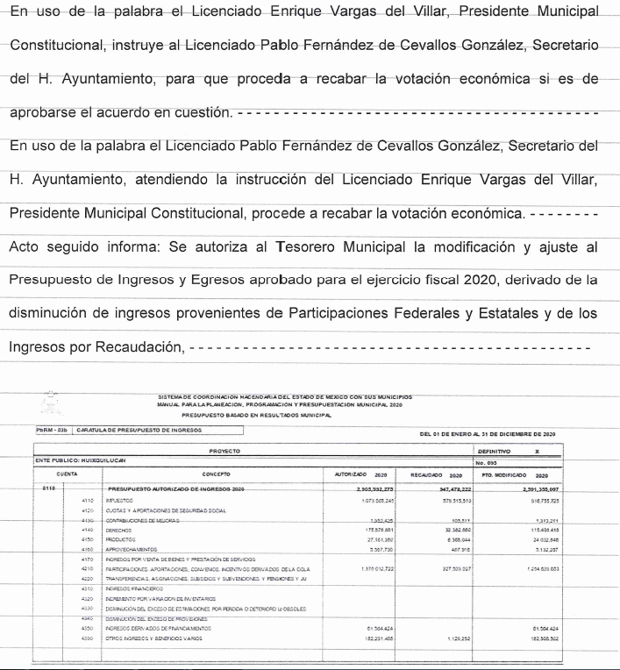
(…)

- Así las cosas, se concluye que en el punto de mérito también se tiene por atendido. En ese sentido, se estima también dable subrayar que el Derecho de Acceso a la Información Pública que tutela este Instituto se define como: La igualdad de oportunidades para recibir, buscar e impartir informaciónen posesión de cualquier autoridad, entidad, órgano y organismo de los poderes Ejecutivo, Legislativo y Judicial, órganos autónomos, partidos políticos, fideicomisos y fondos públicos, así como de cualquier persona física, moral o sindicato que reciba y ejerza recursos públicos o realice actos de autoridad en el ámbito federal, estatal y municipal,que se constituye como una herramienta fundamental para ejercer el control democrático de las gestiones estatales, de forma tal que puedan cuestionar, indagar y considerar si se está dando un adecuado cumplimiento a las funciones públicas,fomentando la transparencia de las actividades estatales y promoviendo la responsabilidad de los funcionarios sobre su gestión pública,que permite saber qué están haciendo los gobiernos por sus pueblos, sin lo cual la verdad languidecería y la participación en el gobierno permanecería fragmentada.

- Luego entonces, para entender los alcances de la información pública se considera importante citar el criterio de interpretación en el orden administrativo número 0002-11, emitido por Acuerdo del Pleno de este Instituto de Transparencia y Acceso a la Información Pública del Estado de México y Municipios, publicado en el Periódico Oficial del Gobierno del Estado Libre y Soberano de México “Gaceta del Gobierno” el diecinueve de octubre de dos mil once, cuyo rubro y texto dispone:

“CRITERIO 0002-11
INFORMACIÓN PÚBLICA, CONCEPTO DE, EN MATERIA DE TRANSPARENCIA. INTERPRETACIÓN TEMÁTICA DE LOS ARTÍCULOS 2, FRACCIÓN V, XV, Y XVI, 3, 4,11 Y 41. De conformidad con los artículos antes referidos, el derecho de acceso a la información pública, se define en cuanto a su alcance y resultado material, el acceso a los archivos, registros y documentos públicos, administrados, generados o en posesión de los órganos u organismos públicos, en virtud del ejercicio de sus funciones de derecho público, sin importar su fuente, soporte o fecha de elaboración.
En consecuencia el acceso a la información se refiere a que se cumplan cualquiera de los siguientes tres supuestos:
Que se trate de información registrada en cualquier soporte documental, que en ejercicio de las atribuciones conferidas, sea generada por los Sujetos Obligados;
Que se trate de información registrada en cualquier soporte documental, que en ejercicio de las atribuciones conferidas, sea administrada por los Sujetos Obligados, y
Que se trate de información registrada en cualquier soporte documental, que en ejercicio de las atribuciones conferidas, se encuentre en posesión de los Sujetos Obligados.”

- El derecho de acceso a la información encuentra su materia elemental en los documentos, y la Ley de Transparencia local nos brinda el siguiente concepto, para darnos un mejor panorama:

XI. Documento: Los expedientes, reportes, estudios, actas, resoluciones, oficios, correspondencia, acuerdos, directivas, directrices, circulares, contratos, convenios, instructivos, notas, memorandos, estadísticas o bien, cualquier otro registro que documente el ejercicio de las facultades, funciones y competencias de los sujetos obligados, sus servidores públicos e integrantes, sin importar su fuente o fecha de elaboración. Los documentos podrán estar en cualquier medio, sea escrito, impreso, sonoro, visual, electrónico, informático u holográfico;

- Es así que, todos los actos de autoridad que realicen los Sujetos Obligados deben estar documentados y, bajo el más alto estándar de transparencia deberán poner toda la información que se encuentre en su posesión, a disposición de los particulares que la soliciten.

- Luego entonces, el acceso a la información es un derecho humano constitucional y convencionalmente reconocido y para tal efecto el párrafo tercero del artículo primero de la Constitución Política de los Estados Unidos Mexicanos establece el deber de todas las autoridades, en el ámbito de sus atribuciones, de promover, respetar, proteger y garantizar los derechos humanos. En cuanto al derecho de acceso a la información, la Ley de Transparencia y Acceso a la Información Pública del Estado de México y Municipios prevé establece que el procedimiento de acceso a la información es la garantía primaria del derecho en cuestión y se rige por los principios de simplicidad, rapidez y gratuidad del procedimiento, auxilio y orientación a los particulares, asimismo establece que las unidades de transparencia de los Sujetos Obligados deberán garantizar las medidas y condiciones de accesibilidad para que toda persona pueda ejercer el derecho de acceso a la información, mediante solicitudes de información y deberá apoyar al solicitante en la elaboración de las mismas.

- Resulta necesario referir que, el artículo 6° apartado A fracción I, de la Constitución Política de los Estados Unidos Mexicanos, artículo 5 fracción I de la Constitución Política del Estado Libre y Soberano de México y el artículo 18 de la Ley de Transparencia y Acceso a la Información Pública del Estado de México y Municipios, guardan una estrecha relación, puesto que los ordenamientos citados concurren refiriendo que los Sujetos Obligados deberán documentar todo acto que se derive del ejercicio de sus facultades, competencias o funciones, considerando desde su origen la eventual publicidad y reutilización de la información que generen, posean o administren.

- Además, debemos tomar en cuenta los artículos 4 y 12, de la Ley de Transparencia y Acceso a la Información Pública del Estado de México y Municipios, los cuales establecen lo siguiente:

Artículo 4. El derecho humano de acceso a la información pública es la prerrogativa de las personas para buscar, difundir, investigar, recabar, recibir y solicitar información pública, sin necesidad de acreditar personalidad ni interés jurídico.

Toda la información generada, obtenida, adquirida, transformada, administrada o en posesión de los sujetos obligados es pública y accesible de manera permanente a cualquier persona, en los términos y condiciones que se establezcan en los tratados internacionales de los que el Estado mexicano sea parte, en la Ley General, la presente Ley y demás disposiciones de la materia, privilegiando el principio de máxima publicidad de la información. Solo podrá ser clasificada excepcionalmente como reservada temporalmente por razones de interés público, en los términos de las causas legítimas y estrictamente necesarias previstas por esta Ley.
Los sujetos obligados deben poner en práctica, políticas y programas de acceso a la información que se apeguen a criterios de publicidad, veracidad, oportunidad, precisión y suficiencia en beneficio de los solicitantes.

Artículo 12. Quienes generen, recopilen, administren, manejen, procesen, archiven o conserven información pública serán responsables de la misma en los términos de las disposiciones jurídicas aplicables.

Los sujetos obligados sólo proporcionarán la información pública que se les requiera y que obre en sus archivos y en el estado en que ésta se encuentre. La obligación de proporcionar información no comprende el procesamiento de la misma, ni el presentarla conforme al interés del solicitante; no estarán obligados a generarla, resumirla, efectuar cálculos o practicar investigaciones.

- Es así que, por un lado se tiene la obligación de documentar todos los actos que se lleven a cabo en el ejercicio de sus funciones, atribuciones y competencias, mientras que por otro, se ven impuestos por la obligación de hacer pública toda aquella información que se encuentre en su posesión en estricto apego a los principios de eficacia y máxima publicidad, sobre éste último se debe poner mayor énfasis, puesto que establece que toda la información en posesión de los Sujetos Obligados será pública, completa, oportuna y accesible, lo que permite que la ciudadanía tenga un amplio acceso sobre lo que es el actuar de las autoridades.

- Robustece lo anterior la Tesis aislada identificada con la clave I.4º.A.40 A del Cuarto Tribunal colegiado en Materia Administrativa del Primer Circuito, publicada en el Seminario Judicial de la Federación y su Gaceta en el libro XVIII, Marzo 2013, Página 1899.

ACCESO A LA INFORMACIÓN. IMPLICACIÓN DEL PRINCIPIO DE MÁXIMA PUBLICIDAD EN EL DERECHO FUNDAMENTAL RELATIVO. Del artículo 6o. de la Constitución Política de los Estados Unidos Mexicanos se advierte que el Estado Mexicano está constreñido a publicitar sus actos, pues se reconoce el derecho fundamental de los ciudadanos a acceder a la información que obra en poder de la autoridad, que como lo ha expuesto el Pleno de la Suprema Corte de Justicia de la Nación en la tesis P./J. 54/2008, publicada en el Semanario Judicial de la Federación y su Gaceta, Novena Época, Tomo XXVII, junio de 2008, página 743, de rubro: "ACCESO A LA INFORMACIÓN. SU NATURALEZA COMO GARANTÍAS INDIVIDUAL Y SOCIAL.", contiene una doble dimensión: individual y social. En su primer aspecto, cumple con la función de maximizar el campo de la autonomía personal, posibilitando el ejercicio de la libertad de expresión en un contexto de mayor diversidad de datos, voces y opiniones, mientras que en el segundo, brinda un derecho colectivo o social que tiende a revelar el empleo instrumental de la información no sólo como factor de autorrealización personal, sino como un mecanismo de control institucional, pues se trata de un derecho fundado en una de las características principales del gobierno republicano, que es la publicidad de los actos de gobierno y la transparencia en el actuar de la administración, conducente y necesaria para la rendición de cuentas. Por ello, el principio de máxima publicidad incorporado en el texto constitucional, implica para cualquier autoridad, realizar un manejo de la información bajo la premisa inicial que toda ella es pública y sólo por excepción, en los casos expresamente previstos en la legislación secundaria y justificados bajo determinadas circunstancias, se podrá clasificar como confidencial o reservada, esto es, considerarla con una calidad diversa.
CUARTO TRIBUNAL COLEGIADO EN MATERIA ADMINISTRATIVA DEL PRIMER CIRCUITO.
Amparo en revisión 257/2012. Ruth Corona Muñoz. 6 de diciembre de 2012. Unanimidad de votos. Ponente: Jean Claude Tron Petit. Secretaria: Mayra Susana Martínez López.

- Así las cosas, se estima dable sobreseer el asunto con fundamento en los dispuesto por el artículo 192 fracción III de la Ley de Transparencia y Acceso a la Información Pública del Estado de México y Municipios; en virtud de que el derecho del particular ha quedado satisfecho con lo entregado a través del informe justificado.

- Por lo anteriormente expuesto y fundado, este ÓRGANO GARANTE emite los siguientes:

R E S O L U T I V O S
PRIMERO. Se SOBRESEE el recurso de revisión número 04648/INFOEM/IP/RR/2020, porque al modificar la respuesta a través del informe justificado y atender lo solicitado, el recurso de revisión quedó sin materia en términos del Considerando TERCERO de la presente resolución.

SEGUNDO. REMÍTASE a través del Sistema de Acceso a la Información Mexiquense (SAIMEX) la presente resolución a la Titular de la Unidad de Transparencia del SUJETO OBLIGADO.

TERCERO. Notifíquese al RECURRENTE la presente resolución.
CUARTO. Se hace del conocimiento del RECURRENTE que, de conformidad con lo establecido en el artículo 196 de la Ley de Transparencia y Acceso a la Información Pública del Estado de México y Municipios, en caso de que considere que la resolución le cause algún perjuicio podrá impugnarla vía juicio de amparo en los términos de las leyes aplicables.
ASÍ LO RESUELVE, POR UNANIMIDAD DE VOTOS, EL PLENO DEL INSTITUTO DE TRANSPARENCIA, ACCESO A LA INFORMACIÓN PÚBLICA Y PROTECCIÓN DE DATOS PERSONALES DEL ESTADO DE MÉXICO Y MUNICIPIOS, CONFORMADO POR LOS COMISIONADOS ZULEMA MARTÍNEZ SÁNCHEZ; EVA ABAID YAPUR; JOSÉ GUADALUPE LUNA HERNÁNDEZ; JAVIER MARTÍNEZ Y LUIS GUSTAVO PARRA NORIEGA; EN LA TRIGÉSIMA SESIÓN ORDINARIA CELEBRADA EL NUEVE DE DICIEMBRE DE DOS MIL VEINTE, ANTE EL SECRETARIO TÉCNICO DEL PLENO, ALEXIS TAPIA RAMÍREZ.

Zulema Martínez Sánchez
Comisionada Presidenta
(Rúbrica)

Eva Abaid Yapur  Comisionada  (Rúbrica) | José Guadalupe Luna Hernández  Comisionado  (Rúbrica)
Javier Martínez Cruz  Comisionado  (Rúbrica) | Luis Gustavo Parra Noriega  Comisionado  (Rúbrica)

Alexis Tapia Ramírez
Secretario Técnico
(Rúbrica)

Esta hoja corresponde a la resolución del nueve (09) de diciembre de dos mil veinte, emitida en el recurso de revisión 04648/INFOEM/IP/RR/2020.

Artículos que si bien han sido adicionados o reformados, no ha sido alterada la esencia de los mismos.
Convención Americana sobre Derechos Humanos. Artículo 13.
Constitución Política de los Estados Unidos Mexicanos. Artículo sexto, sección A, fracción I.
Corte Interamericana de Derechos Humanos. Caso Claude Reyes y otros vs. Chile. Sentencia de 19 de septiembre de 2006. Serie C. No. 151. Párr. 86.
Ibídem. Parr. 87.
Artículo 150. Ley de Transparencia y Acceso a la Información Pública del Estado de México y Municipios. Artículo 151. Ibídem.
Ley de Transparencia y Acceso a la Información Pública del Estado de México y Municipios. Artículo 9. … II. Eficacia: Obligación del Instituto para tutelar, de manera efectiva, el derecho de acceso a la información; …

